昇華實驗安全作業標準
範例18
作業種類區分： |  |  | 純化作業
單位作業名稱： |  |  | 實驗室加熱作業
作 業 方 式 ： |  |  | 個人作業或協力作業
使用處理材料： |  |  | 適用於昇華純化之物質
使用器具工具： |  |  | 加熱裝置、圓底燒瓶、試管、抽氣機、抽氣管、橡皮塞、冷凝試管、橡膠水管
防 護 器 具 ： |  |  | 實驗衣、護目鏡、取物用具、隔熱手套、實驗用手套、N95口罩
資 格 限 制 ： |  |  | 經專業人員指導後，始可操作
工作步驟 |  | 工作方法 |  | 不安全因素 | 安全措施 | 事故處理
1.工作前 |  | 1-1將裝置固定妥當且正確連接。  1-2將待試驗之物質放在冷圓底燒瓶中。  1-3將以正確連接水源的冷凝器啟動 |  | 1-1添加物質時，吸入粉沫或被液體潑濺。  1-2裝置未固定妥當，造成掉落及砸傷。 | 1-1實驗人員應穿著實驗衣、護目鏡及手套。  1-2試驗開始前，應檢查裝置是否固定妥當。 | 1-1通知場所負責人或管理人、系(所) 辦公室。  1-2受傷人員盡速沖洗，後送衛保組或醫院治療 。
2.工作中 |  | 2-1將物質小心加熱至 170-180°C。  2-2在加熱時，將看到樣品在冷凝管的底部形成 |  | 2-1人員被高溫物品(加熱裝置、圓底燒瓶、熱水)燙傷。  2-2設備漏電導致人員發生感電情況。  2-3水管未正確連接，導致桌面或地面上濕滑。 | 2-1 操作人員正確穿著隔熱設備。  2-2 確實檢查裝備是否有妥善接地及定期保養維護。  2-3在啟動設備前應確實檢查裝置的妥善性及是否正確連接。 | 2-1通知場所負責人或管理人、系(所)辦公室。  2-2受傷人員若燙傷，應流動水沖洗 10-  15分鐘，後送衛保組或醫院治療
3.工作後 |  | 3-1當昇華完成時從加熱裝置中升起圓底燒瓶，並使設備冷卻。  3-2關閉真空並關掉水  3-3小心地取出冷凝管，並收集冷凝管上的待測物質。 |  | 3-1冷卻時操作不當，造成圓底燒瓶破裂使人員受傷。  3-2移除冷凝裝置時導致地面或桌面濕滑。  3-3操作人員吸入，冷凝管上的待測物質。 | 3-1 注意裝置的餘溫及正確的實驗步驟。  3-2注意水管中的殘餘的水，並將濕滑處擦乾放  上警示語。  3-3操作人員應穿作正確個人防護裝備。 | 3-1通知場所負責人或管理人、系(所) 辦公室。  3-2受傷人員盡速沖洗，後送衛保組或醫院治療 。
圖  解 | 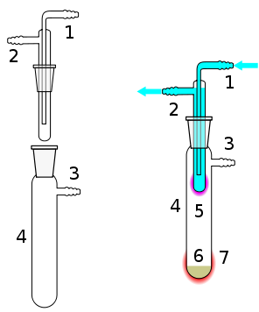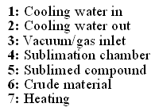
實驗室負責人： 製表人： 製作日期:

